BusComing公交查询系统
概要说明书

2016年7月14日

编写 赵吟斌、杨尚斌
校对 杨尚斌
审核 杨尚斌

目录
1 引言 3
1．1 编写目的 3
1．2 项目背景 3
1．3 术语描述 3
1．4 参考资料 3
2 总体设计 3
2.1 系统平台 3
2.2 拓扑结构和计算模式 4
2.4 系统处理流程图 6
2.5 功能分配 6
3 接口设计 6
4 数据结构设计 7
4.1 概念设计 7
4.1.1基础信息模块 7
4.1.2 选择城市 7
4.1.3 查询 8
4.1.4历史/收藏 8
4．2 物理结构设计 8
4．3 数据结构与程序的关系 9
5 运行设计 9
5.1 运行控制 9
5．2 运行时间 10
6 出错处理设计 10
7 安全保密设计 10

1 引言
1．1 编写目的
该文档是用于提供进销存管理系统的总体设计内容，包括接口，系统平台设计等内容，用于完成该管理系统的设计阶段，同过系统的平台设计，基本流程结构和接口等设计来完善该进销存管理系统的设计和开发，实现信息系统分析模型的建设和细化，相关内容的定义与设计均按照进销存管理系统需求说明书的设计与分析，说明了环境设置、硬件要求和数据库设计，为下一级的详细设计等提供资料和基础。
1．2 项目背景
1）待开发的软件系统的名称：BusComing公交查询系统。
2）本项目的任务提出者：哈尔滨工业大学，哈工大小司机小组。
1．3 术语描述

1．4 参考资料
- 百度地图APP
- 聚合数据文档

2 总体设计
2.1 系统平台
（1） 网络设计
- 集中数据管理、分布式应用，实现信息的全面共享。
- 完全基于浏览器的操作模式，安装简单、操作方便，具有良好的系统扩充能力。
- 严格的安全管理机制。利用SSL技术维护网络传输安全，利用安全规则和特权保证基本信息的安全管理，提供日常操作的审计功能，并对重要的安全事件提供报警，对重要数据进行加密。
（2） 物理设备设计
该系统所使用的物理设备包括：通用计算机，扫码机，内存硬盘，有效电源，稳压器。
（3） 软件平台设计
本系统所使用的各种平台信息如表1所示：

表1 软件平台
操作系统 | Android 5.0及以上
数据库管理系统 | sqlite
客户端开发软件 | Android Studio 2.2
中间件
JDK | 1.8
内存 | 1G
硬盘 | -
2.2 拓扑结构和计算模式
（1）拓扑结构模式
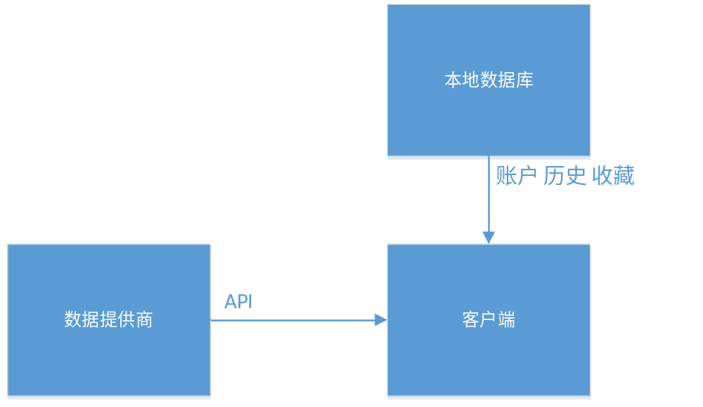
该系统基于Android的客户端，通过调用数据提供商的API，返回相应数据，本地sqlite数据库存储用户信息包括账户，密码，偏好城市，查询历史，收藏。
（2）计算模式设计
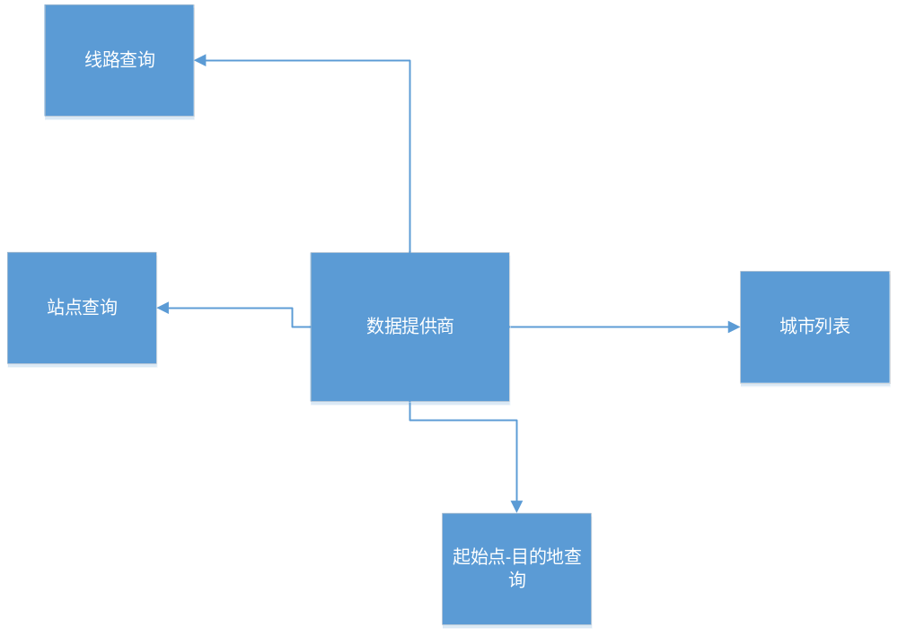
软件功能都是围绕数据提供商提供的相应API来实现的。
2.4 系统处理流程图
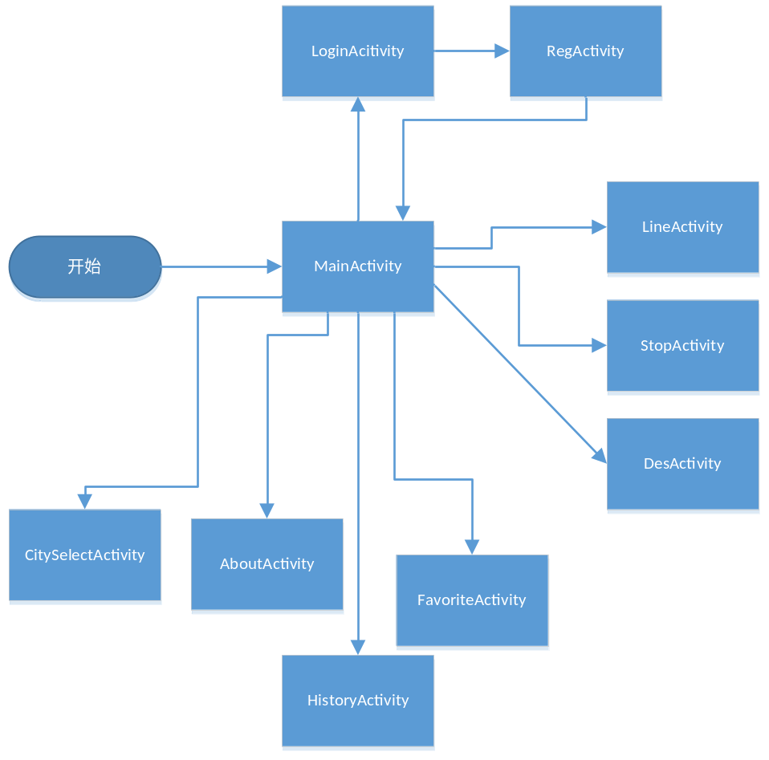
系统流程-Activity跳转

Activity页面设计
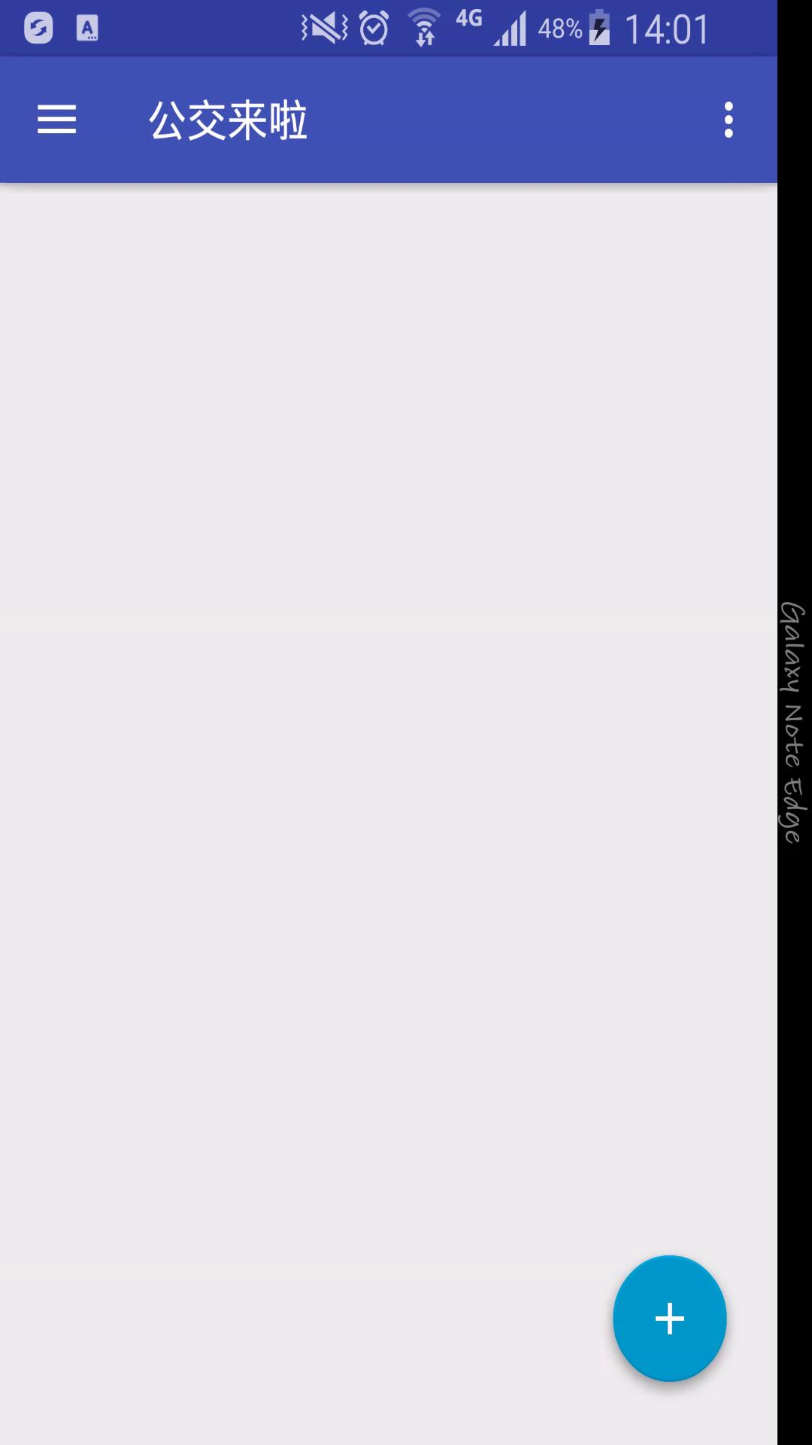
MainActivity
主页内容大致是资讯类展示
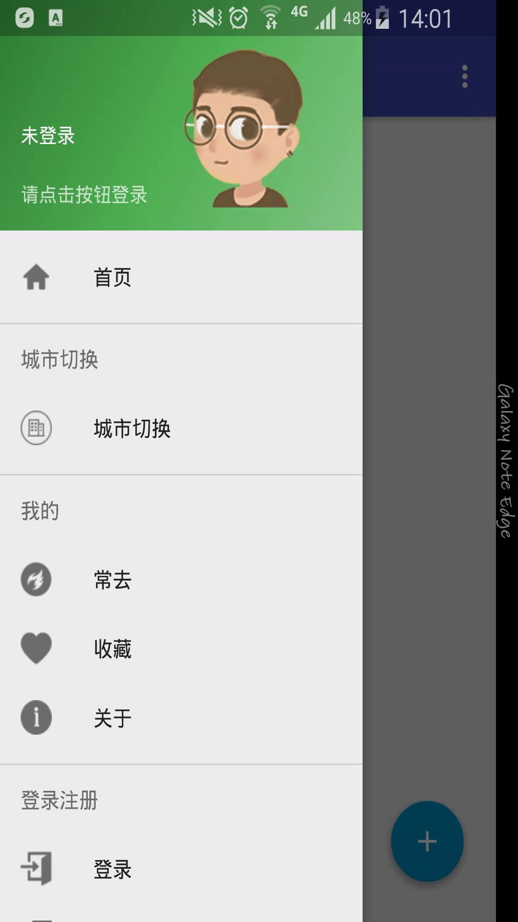
菜单采用了navigation drawer，侧边栏菜单
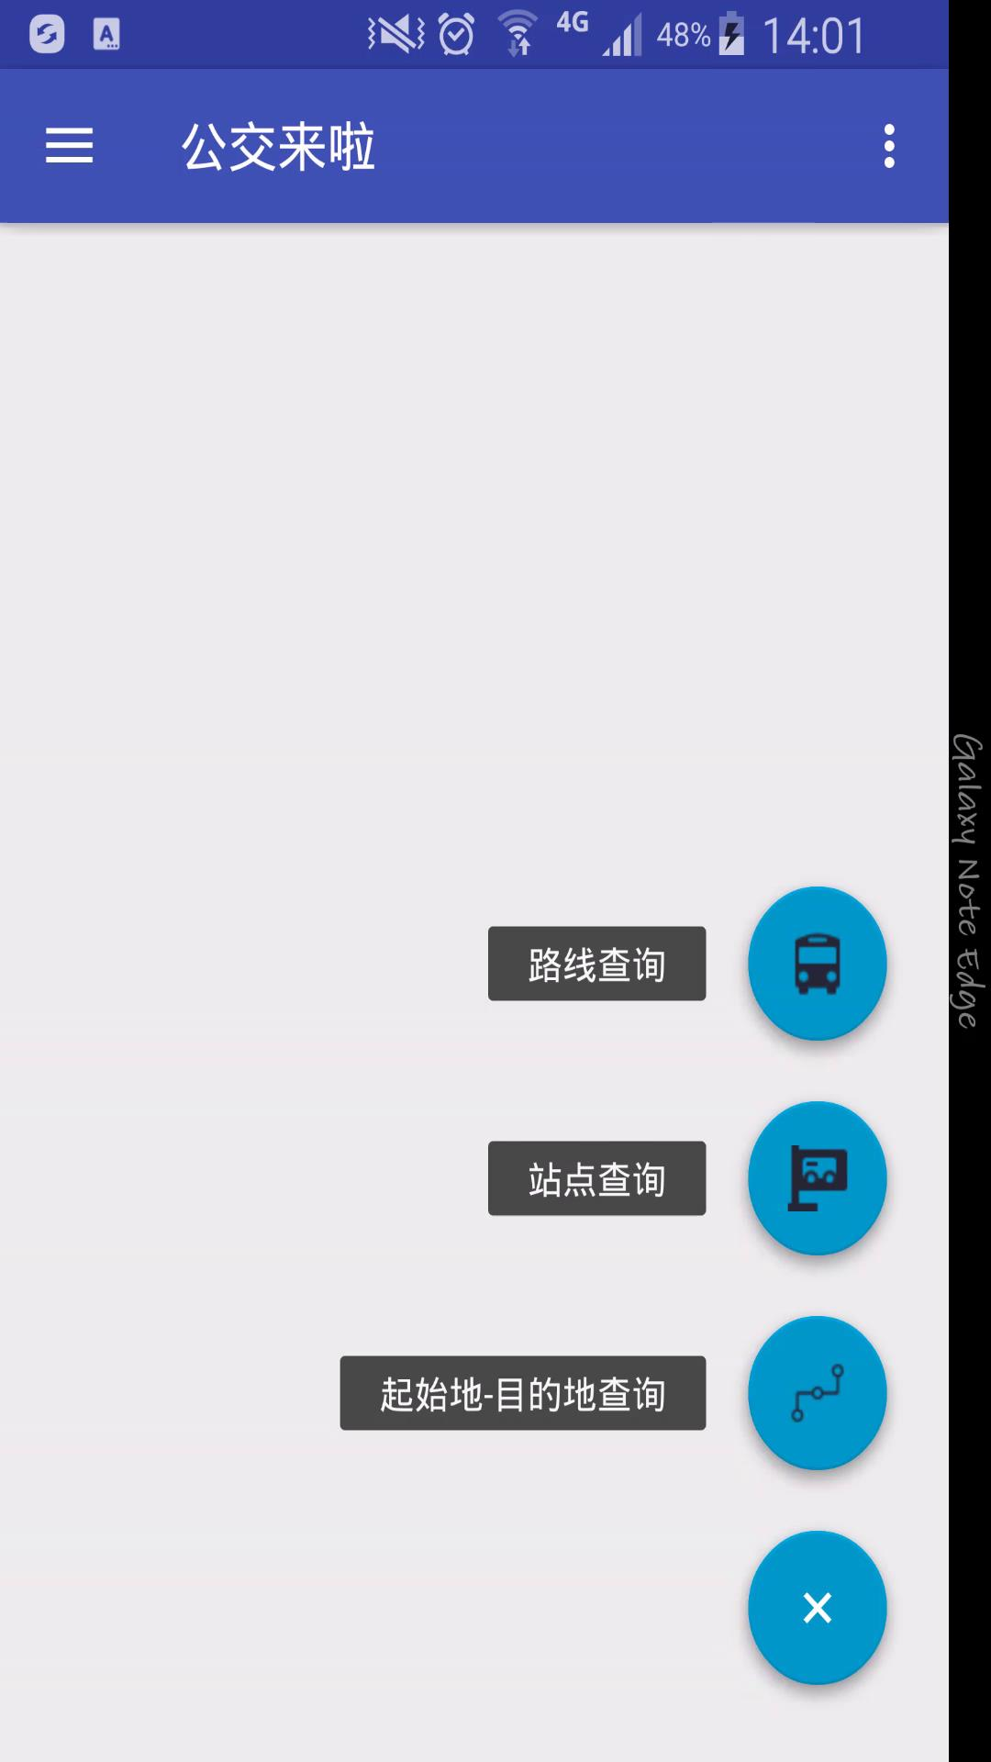
主页面Floating action bar
提供了三个主功能的选择
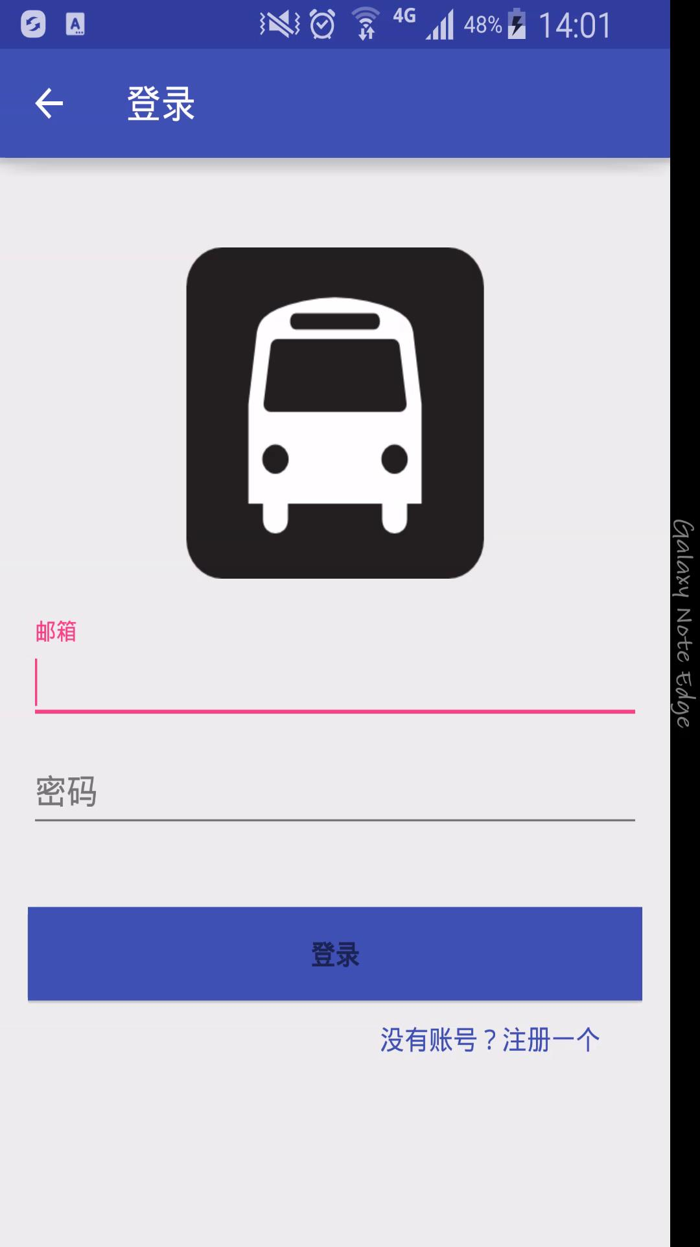
登录界面
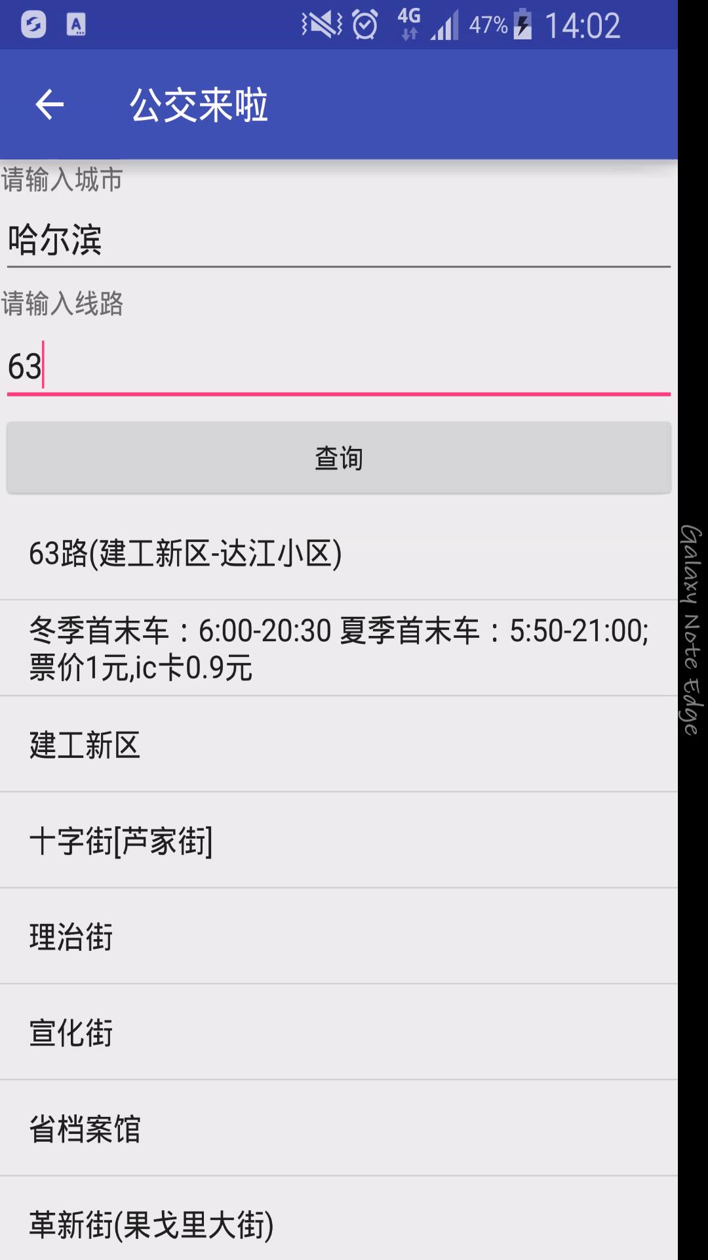
线路查询

2.5 功能分配
是否应用？ | 用户表 | 历史表 | 收藏表
基本信息管理 | √
城市选择 | √
线路查询 |  | √ | √
站点查询 |  | √ | √
起始地-目的地查询 |  | √ | √
历史 |  | √
收藏 |  |  | √

3 接口设计
(1)用户界面：本系统的用户界面为应用程序。
(2)硬件接口：无。
(3)软件接口：访问的数据库是Sqlite。
(4)通信接口：本系统的通信通过HTTP来实现 (GET/POST)。远程文本传输使用 JSON

4 数据结构设计

4.1 概念设计

4.1.1基础信息模块
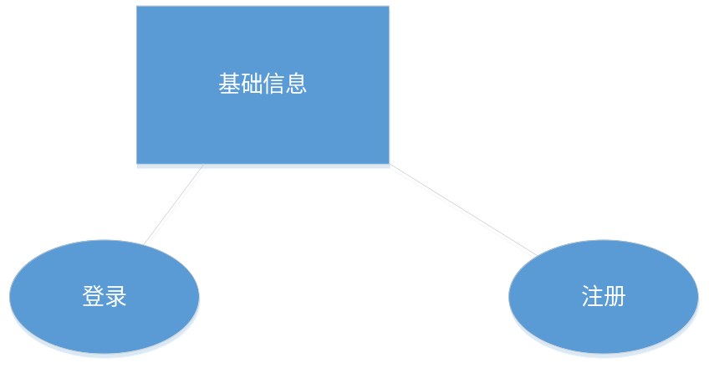v

4.1.2 选择城市
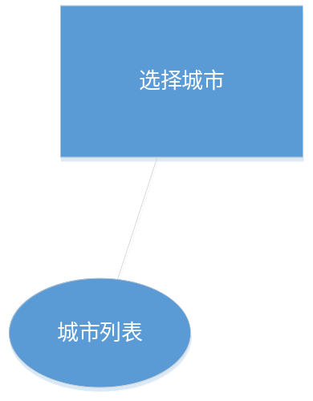

4.1.3 查询
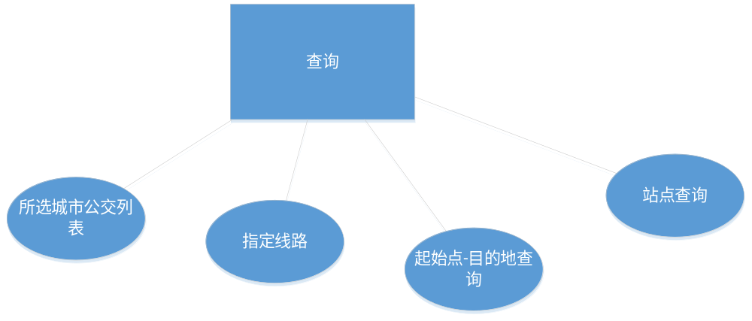

4.1.4历史/收藏
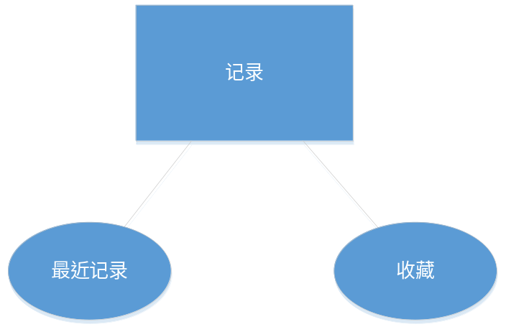
4．2 物理结构设计
表一 客户表
名称 | 数据类型 | 数据长度 | 主/外键 | Notnull
Id | Int | 11 | 主（递增） | √
用户邮箱 | vchar | 10 | 主 | √
密码 | vchar | 10 |  | √
城市 | vchar | 10 |  | √

表二 最近访问
名称 | 数据类型 | 数据长度 | 主/外键 | Notnull
Id | Int | 11 | 主 | √
用户邮箱 | vchar | 10 | 主 | √
查询标志位 | int | 1 |  | √
线路查询-城市 | vchar | 10
线路查询-路数 | int | 3
站点查询-城市 | vchar | 10
站点查询-站点 | vchar | 10
des-城市 | vchar | 10
des-出发地 | vchar | 10
des-目的地 | vchar | 10

表三 收藏
名称 | 数据类型 | 数据长度 | 主/外键 | Notnull
Id | Int | 11 | 主 | √
用户邮箱 | Nchar | 10 | 主 | √
查询标志位 | int | 1 |  | √
线路查询-城市 | vchar | 10
线路查询-路数 | int | 3
站点查询-城市 | vchar | 10
站点查询-站点 | vchar | 10
des-城市 | vchar | 10
des-出发地 | vchar | 10
des-目的地 | vchar | 10

4．3 数据结构与程序的关系
系统在执行相应功能时需要首先确定操作的数据结构，然后找到对应的程序，根据预设的程序执行操作，执行对数据库的操作。因此数据结构与程序紧密相连。

5 运行设计
5.1 运行控制
根据需求说明说和上述子系统分析，有如下运行控制信息。

运行控制 | 控制方法
基础信息管理 | 用户未登录时，可以进行各种查询功能，但是不能查看历史和收藏。用户登录后，从数据库调取该用户的偏好城市，设为当前查询的默认城市。
城市选择 | 选择当前的默认搜索城市，如果用户已经登录，就把他选的城市作为当前用户的偏好城市，存入数据库，并把当前城市作为后续查询的默认城市。如果没有登录，就只是把当前城市作为后续查询的默认城市。
线路查询 | 用户查询指定城市的指定线路信息，默认查询城市为用户所选城市。
站点查询 | 用户查询指定城市的指定站点信息，默认查询城市为用户所选城市。
起始地-目的地查询 | 用户查询指定城市的起始地至目的地的公交线路，把当前城市作为后续查询的默认城市
收藏/历史 | 用户已登录的情况下，会保存若干条用户的查询历史信息，用户也可以对相应信息进行收藏。
5．2 运行时间
对远程查询响应的平均时间是3 秒，最长是10 秒；

6 出错处理设计
系统在运行时可能存在一定错误，下表列举了一定的出错情况及解决办法，具体信息如表15所示。
表15 出错信息一览表
出错情况 | 提示信息 | 解决方法
注册信息非法 | 提示邮箱格式不合格，密码太短等… | 重新注册
未登录就查看历史或收藏 | 提示用户未登录 | 重新登录
查询时输入错误的信息 | 提示用户输入错误 | 重新输入

7 安全保密设计
----

